*primjer analitičke rubrike
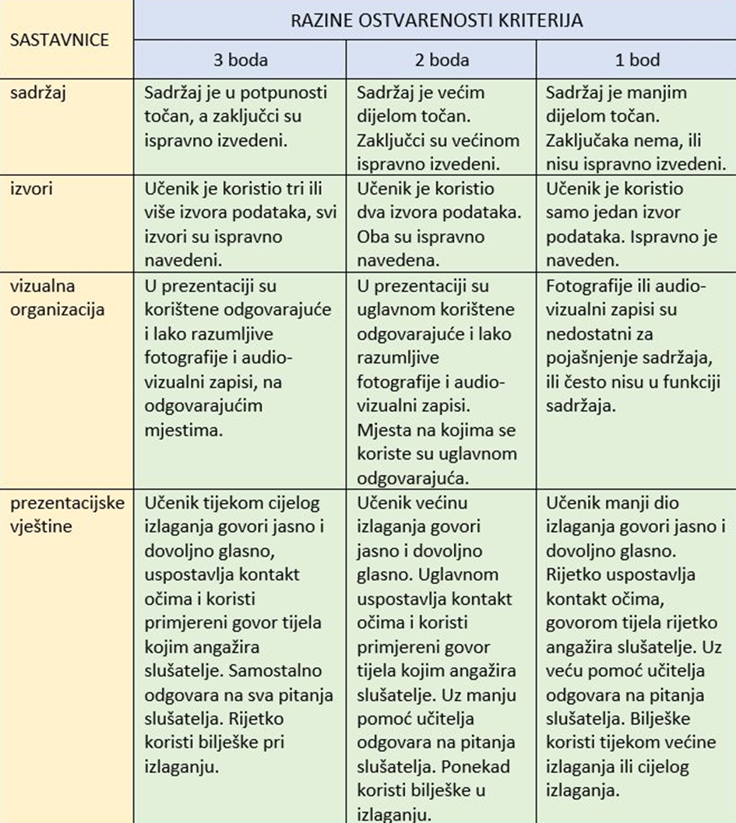

*primjer analitičke rubrike za samovrednovanje i vršnjačko vrednovanje – TZK

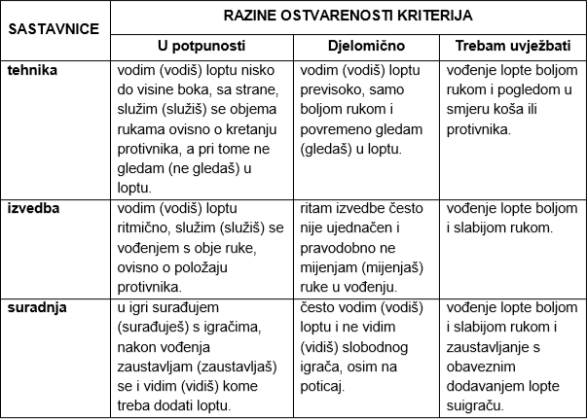

MOŽETE KORSITITI:
- ljestvice procjene
- interaktivne lekcije, zadatci ili simulacije
- digitalni dnevnici učenja kao dopuna učeničkim e-portfolijima ili kao samostalni dokumenti u kojima učenici bilježe svoje uspjehe i izazove
- izlazne kartice (exit ticket) – učenici daju sebi i učiteljima jednostavnu povratnu informaciju (npr.: razumio sam, trebam još malo učenja, nisam razumio), mogu biti unutar online sustava praćenja, e-portfolija ili u dijeljenim dokumentima
- vršnjačko vrednovanje kao dio suradničkih aktivnosti kojima vršnjaci prate rad u timu, pri čemu učenici odlučuju o kriterijima vrednovanja

Prijedlozi i primjeri metoda vrednovanja za učenje i vrednovanja kao učenja

Naziv metode | Opis metode
Kartica za provjeru razumijevanja:  sažimanje i pitanje | Kartica ima stranice A i B. Stranica A potiče učenika da sažme naučeno, a stranica B da promisli o onome što u potpunosti nije razumio te o tome postavi pitanje.  Stranica A.  Jednom rečenicom izrazi glavnu ideju sata /zaključak provedene aktivnosti/obrazloženje riješenog zadatka.  Stranica B.  Postavi pitanje o onome što ne razumiješ u provedenoj aktivnosti/zadatku koji si izvršavao/ izvršavala.
Minuta za kraj | Učenicima se postavi pitanje na koje moraju odgovoriti u jednoj sažetoj, dobro isplaniranoj rečenici u približnom vremenu od oko 1 minute.  Glavna prednost ove aktivnosti je u tome što pruža brze povratne informacije o tome je li glavna ideja poučavanja i ono što su učenici percipirali kao glavnu ideju ista kod svih učenika.  Ova je aktivnost vrlo prilagodljiva pa učitelj od učenika može tražiti osim glavnih misli poučavanja i da istaknu ili izdvoje korisni, smisleni ili iznenađujući dio nastave ili da daju vlastiti primjer uz neki koncept. Kao zadatak za učenike može se koristiti i pitanje koje je poticaj za promišljanje u skladu s mogućnostima učenika i namjenom poticanja viših kognitivnih razina. Vrlo je važno da se pitanjem učenika usmjeri na najznačajniji dio učenja. Može se jednostavno provesti korištenjem digitalnog alata Mentimeter.
Utvrđivanje sličnosti i/ili razlika | Utvrdi sličnost:  Određena ideja, postupak, metoda, … slična je _________________ jer __________________________________________________________.  Utvrdi razlike:  Određena ideja, postupak, metoda, … različita je od ideje, postupka, metode ... jer _______________________________________________.  Utvrdi sličnosti i razlike:  Što je zajedničko, a po čemu se razlikuju ...
Grafički organizatori znanja | Grafički organizatori znanja (npr. Vennovi dijagrami, konceptualne mape, mentalne mape, shematski prikazi i dr.) potiču učenike da promišljaju o međuodnosima između naučenih pojmova/sadržaja/činjenica te od njih zahtijevaju da ih smisleno povežu što potiče produbljivanje znanja kao preduvjeta izgradnji koncepata.
Pogrešno razumijevanje | Učitelj predstavlja učenicima uobičajene ili predvidljive zablude ili pogrešne zaključke (miskoncepcije) u vezi s određenom idejom, načelom ili postupkom, a učenici odgovaraju: Slažem se. / Ne slažem se. Nakon što učenik izrazi svoj slaganje/neslaganje mora obrazložiti svoj odgovor.  Pogrešno razumijevanje može se prikazati u obliku zadatka: točno/netočno, mogućnosti višestrukog izbora ili kviza.
Trominutna stanka | Tijekom provedbe određene aktivnosti u nekom se trenutku učenicima može dati trominutna stanka koja im omogućuje da se zaustave, razmisle o aktivnosti, zaključcima i idejama do kojih su došli. Takav pristup omogućuje povezivanje novog s prethodnim znanjem ili iskustvom te omogućuju pojašnjenje određenih nejasnoća.  Učenicima se može dati zadatak da nakon trominutnog promišljanja zabilježe odgovore uz zadane smjernice, kao npr.:  - Promijenio/Promijenila sam stav o ____________________________________________________.  - Postao/Postala sam svjesniji/svjesnija ____________________________________________________.  - Iznenadilo me ________________________________________.  - Osjećam _____________________________________________.  - Povezujem … s ________________________________________.  - Suosjećam s __________________________________________.
Izlazna kartica | Učenici odgovaraju na pitanja postavljena na kraju aktivnosti/zadatka ili na kraju teme/ciklusa/sata.
Kviz/ kratka pisana provjera znanja | Kvizovima i kratkim pisanima provjerama znanja se procjenjuje usvojenost činjeničnih podataka, izgrađenost koncepata.  Zadaci u kvizu mogu biti otvorenog i zatvorenog tipa.
Jedno pitanje –  jedan komentar | Učenici nakon čitanja/proučavanja nekog poglavlja ili odlomka oblikuju jedno pitanje i jedan komentar na temelju proučenog/pročitanog. Svaki učenik dijeli barem jedan komentar ili pitanje. Sljedeći učenik treba odgovoriti na pitanje ili komentirati komentar te postaviti svoje pitanje ili podijeliti svoj komentar. Na taj se način razvija rasprava, koja učenicima omogućuje da prodube spoznaje o pročitanom i sagledaju ga iz različitih perspektiva.
Likertova skala  (pet stupnjeva) | Učitelj navodi 3 – 5 tvrdnji koje nisu kategorički ni točne ni netočne i koje su pogodne za različita tumačenja. Svrha je potaknuti učenike na promišljanje o temi i potaknuti ih na razgovor i argumentiranje odgovora.  Likertova skala pomaže učenicima u razvijanju vještina analize, sinteze i procjene.  Npr.  Lik (ime lika) nije trebao učiniti (postupak lika).  Električni automobili su u potpunosti prihvatljivi za okoliš.  Prilagodbe živih bića u potpunosti ovise o klimi nekog područja.  uopće se ne slažem – uglavnom se ne slažem – ne mogu se odlučiti – uglavnom se slažem – potpuno se slažem  Obrazloži svoj odabir.
Imam pitanje,  tko ima odgovor | Učitelj priredi dva seta karata. Jedan set sadržava pitanja, a drugi set sadržava odgovore na pitanja. Karte s odgovorima podijele se među učenicima slučajnim redoslijedom i počinje se s čitanjem pitanja iz seta karata s pitanjima. Pitanja čita učitelj ili učenik. Učenici provjeravaju imaju li među svojim kartama točne odgovore na pitanja.  Karte s odgovorima mogu se napraviti tako da tvore lančanu aktivnost: Učenik izabran za početak lanca glasno čita danu karticu i čeka da sljedeći učenik pročita karticu koja bi ispravno slijedila u lancu napretka. Aktivnost se nastavlja sve dok se ne pročitaju sve kartice.
T-tablica | Učitelj odabire temu za koju postoji mogućnost stvaranja popisa alternativnih rješenja, za i protiv, prednosti i nedostataka ili slično (npr. vanjski kostur – prednosti i nedostatci). Učenici u bilježnicu napišu slovo T, na čijoj gornjoj vertikalnoj crti napišu temu (npr. vanjski kostur), a sa svake strane okomite crte upisuju alternative odgovora (npr. prednosti vanjskog kostura s jedne strane, a nedostatke vanjskog kostura s druge strane).
Nastavi priču | Učenici pišu priču vezano uz zadani problem/opis teme na način da svaki učenik dodaje jednu kratku rečenicu koja mora unaprijediti objašnjenje. S obzirom da sva objašnjenja moraju biti međusobno povezana svaki učenik prije nego napiše svoju rečenicu treba pročitati ranije napisani tekst i po potrebi ispraviti uočenu pogrešku. Po završetku neophodno je da učitelj pročita cijelu priču i istakne važne uočene dijelove ili ispravi pogreške koje su zaostale.
Pospremanje nakon oluje | Učenici nakon obrade teme ukratko zapišu:  - najvažnije zaključke do kojih su došli tijekom sata  - što ih vezano uz obrađenu temu zbunjuje  - koji im je interes za daljnje poučavanje vezano uz obrađenu temu.
Učenička mapa (portfolio) | Podrazumijeva zbirku učeničkih radova, pažljivo izabranih, datiranih i predstavljenih. Osim dokaza učenja uz obavezne zadaće i projekte, sadrži i izborni dio u kojem učenik prikazuje svoje interese uz pojedine teme. Mapa osobito ima vrijednost ako sadrži i osobna zapažanja u kojima učenik objašnjava priložene radove. Izvrstan je pokazatelj razvoja vještina, sposobnosti i ostvarivanja odgojno-obrazovnih ishoda.  Poželjno je da učenik povremeno učitelju predstavi refleksiju o svome učenju. S učenikom o tome valja razgovarati i na kraju nastavne godine.

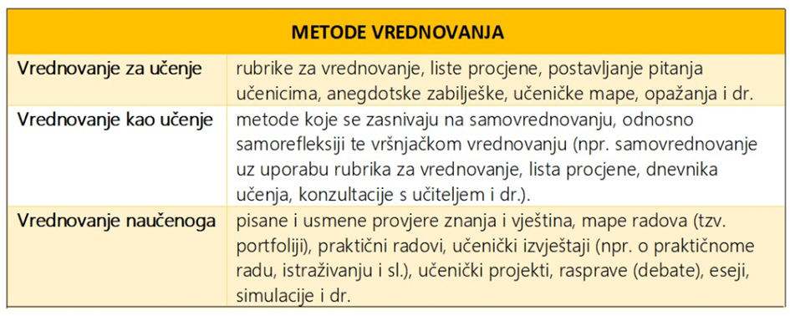

Materijali preuzeti s platforme Loomen, cjelina Vrednovanje, srpanj 2019. godine i Vrednovanje kao dio kurikulumskog kruga, ožujak 2020.

